INTRODUCCIÓN

La palabra emergencia evoca eventos caracterizados por las pérdidas de vidas humanas, impactos ambientales negativos y daños materiales, tales eventos están asociados a hechos como incendios, explosiones, derrames, fugas de gases tóxicos y otro tipo de situaciones que en ocasiones han cambiado la historia de la humanidad.

Frente a la imposibilidad de eliminar por completo la probabilidad de ocurrencia de una situación de emergencia, se ha evidenciado la necesidad de establecer un proceso que permita contrarrestar y minimizar las consecuencias adversas que se presentan en una situación de crisis. Este proceso es conocido en las organizaciones como “plan de preparación para emergencias y contingencias” entendiéndose como la sumatoria de fuerzas aportadas por diferentes disciplinas, gobiernos, estrategias, recursos técnicos y por supuesto el talento humano, para prevenir y controlar aquellos eventos que puedan catalogarse como emergencias en una organización.

Teniendo en cuenta que para la organización es prioridad la protección de sus trabajadores, medio ambiente, e infraestructura, y continuidad del negocio se requiere fomentar la adopción y mantenimiento de actitudes de auto cuidado, solidaridad y participación de todo el personal, mediante el desarrollo conjunto de actividades de previsión, prevención y control de las emergencias, a través de la elaboración y puesta en marcha del Plan de Emergencias, en donde cada dependencia tiene responsabilidades específicas.

JUSTIFICACIÓN

Fundación Luker preocupada por el bienestar de los trabajadores y sus clientes en general, ha diseñado el presente Plan de Emergencias, el cual pretende mitigar los posibles efectos, mediante la implementación de acciones específicas y la definición de prioridades, el fin último es la prevención y control de las emergencias que pudieran afectar personas, medioambiente, instalaciones, equipos y los clientes.

Se espera poder obtener resultados concretos a diferentes niveles de la organización, así mismo servir como herramienta básica en el desarrollo del Programa de Seguridad y Salud en el Trabajo teniendo en cuenta el decreto 1072 de 2015 y la resolución 0319 de 2019, del Ministerio de Protección Social, como normas de prevención y protección, contempladas en la legislación colombiana en materia de seguridad y salud en el trabajo, en donde se establece la organización y puesta en marcha del Plan de Emergencias, el cual debe estar debidamente documentado y conocido por todos los trabajadores de la Empresa.

OBJETIVOS

OBJETIVO GENERAL

Diseñar e implementar el Plan de Emergencias de Fundación Luker orientado a la prevención, control de posibles eventos que alteren el normal desarrollo de las actividades propias de la empresa y de los clientes en el área de influencia, y que garantice una reacción inmediata, oportuna y eficiente, para de esta manera proteger a las personas, medioambiente y bienes materiales de la Organización y clientes en general.

OBJETIVOS ESPECÍFICOS

- Identificar las amenazas, determinar la vulnerabilidad y definir niveles de riesgo frente a éstas.
- Determinar el inventario de recursos humanos, físicos, técnicos y financieros, para atender eventos de emergencia.
- Conformar e implementar el comité de emergencias.
- Conformar una brigada, suficiente, entrenada y formada para atender los diferentes eventos que se presenten tanto desde el punto de vista seguridad y salud en el trabajo como medioambiental.
- Fortalecer la capacidad de respuesta en caso de desastre y minimizar los daños a las personas, los recursos materiales, medio ambiente y bienes materiales, de las eventuales emergencias.
- Poner a prueba el plan de emergencias mediante simulaciones y simulacros.
- Motivar a todo el personal para lograr su participación en las acciones de prevención de emergencias.

POLITICA DE SEGURIDAD ANTE EMERGENCIAS Y MEDIO AMBIENTE

Para LA FUNDACION LUKER es un compromiso y una necesidad garantizar un óptimo nivel de seguridad para todos los ocupantes y usuarios en sus instalaciones, así como crear, reforzar y mantener una actitud positiva hacia la prevención y preparación para emergencias.

En razón de lo anterior, la entidad ha implementado el presente documento que contempla los procedimientos de actuación y operación segura y suministrar los recursos necesarios para la prevención y control de eventos internos, externos o naturales que puedan ocurrir.

Cabe la pena resaltar que el compromiso y la responsabilidad será de todas las personas involucradas con la entidad, quienes tendrán la función de velar por su seguridad y la de sus compañeros, manteniendo un ambiente de trabajo seguro y reportando cualquier novedad que se presente.

La Gerencia de la Fundación Luker se compromete a dar todo su apoyo y colaboración para la implementación de la Política de Seguridad ante Emergencias y Medio Ambiente aquí expuesta, incluyendo los recursos humanos, técnicos y administrativos necesarios.

Los objetivos de nuestra Política de Seguridad ante Emergencias y Medio Ambiente se enmarcan en:

- Dar seguridad a los empleados y visitantes.
- Proteger bienes y activos, a través de acciones en la organización o cediendo a una entidad aseguradora.
- Fortalecer las condiciones de la organización, para disminuir su vulnerabilidad.
- Ayudar en el cumplimiento de las normas de la entidad y las leyes o reglamentos del gobierno.

- GENERALIDADES DE LA EMPRESA

Descripción General:

La Fundación Luker nace en noviembre de 1994 como una entidad para permitirle a los miembros de la Familia Restrepo propietarios de Luker trabajar por la ciudad de Manizales brindándole la posibilidad de aportar al desarrollo social de la ciudad. En el año de 1996 inicia labores activamente ya que antes fue un poco difícil gracias a una reforma tributaria que existió y la cual debieron estudiar detalladamente para poder definir la operatividad de las entidades sin ánimo de lucro.

La Fundación Luker ha tenido dos momentos importantes internamente aparte del de su nacimiento en 1994, así:
- En 1997 es definida como: “UNA FUNDACION DE GESTION Y APOYO.” y surge la primera misión institucional: “Contribuir al desarrollo social de la ciudad de Manizales, adelantando programas en el área de la educación y recreación a través de alianzas y apoyo a instituciones especializadas, ejecutoras de programas y apoyo a procesos específicos. (Fundación Luker. s.f.)
- En el año 2000, se hace un nuevo direccionamiento estratégico y se redefine la misión institucional: “Contribuir al desarrollo Socio-económico del Municipio de Manizales y su área de influencia, gestionando Programas y Proyectos en el área de Educación, a través de alianzas y apoyos a Organizaciones de la Sociedad Civil (OSC), especializadas en su ejecución”. Y la visión: “Influir en el mejoramiento de la calidad de vida, gestionando y apoyando Organizaciones de la Sociedad Civil legalmente constituidas, que en el Municipio de Manizales y su área de influencia, desarrollen procesos en el Área de Educación: No formal, Informal y Recreación, dirigidos a la comunidad, con énfasis en Niños y Jóvenes, en los Sectores Temáticos: Económico, Social y de Organización”.
- En el año 2010 nuevamente se hace un proceso de planeación estratégica dando como resultado la siguiente misión: proveer liderazgo para contribuir al desarrollo social y económico de Manizales como ciudad del conocimiento, a través de proyectos de educación y emprendimiento en alianza con líderes locales y mundiales.

GEOREFERENCIACIÓN:

La oficina de la Fundación Luker se encuentra ubicada sobre la Av. Santander, en la dirección Carrera 23 # 64B-33 Edificio Siglo XXI, Torre de Casa Luker, Piso 2.

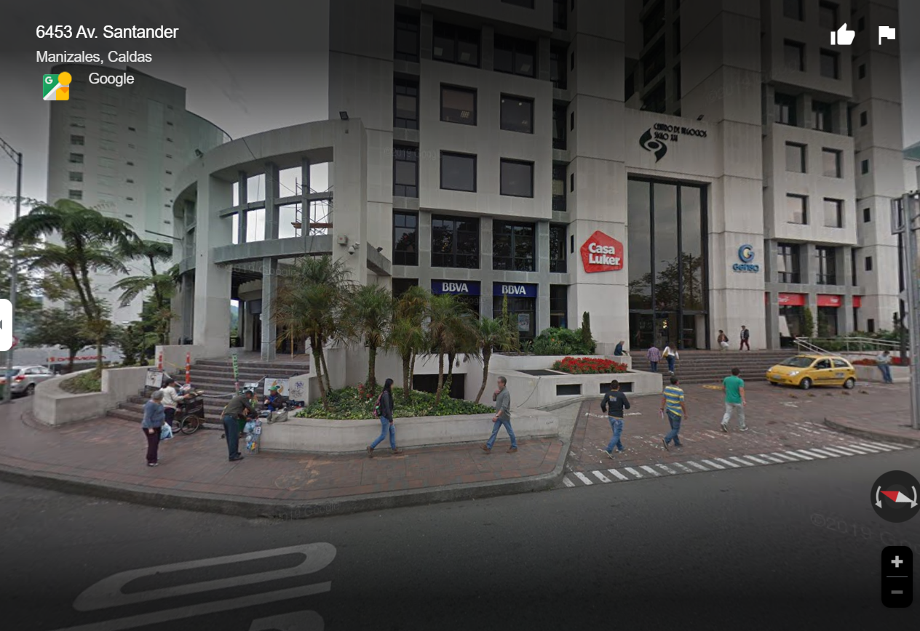
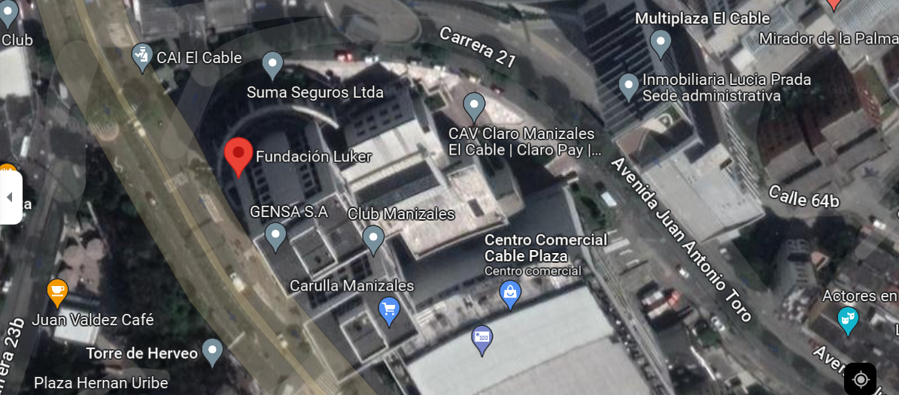
Coordenadas: 5.056910222295543, -75.4862743648016

RUTAS DE EVACUACIÓN

PLANO DE EVACUACIÓN OFICINA FUNDACIÓN LUKER

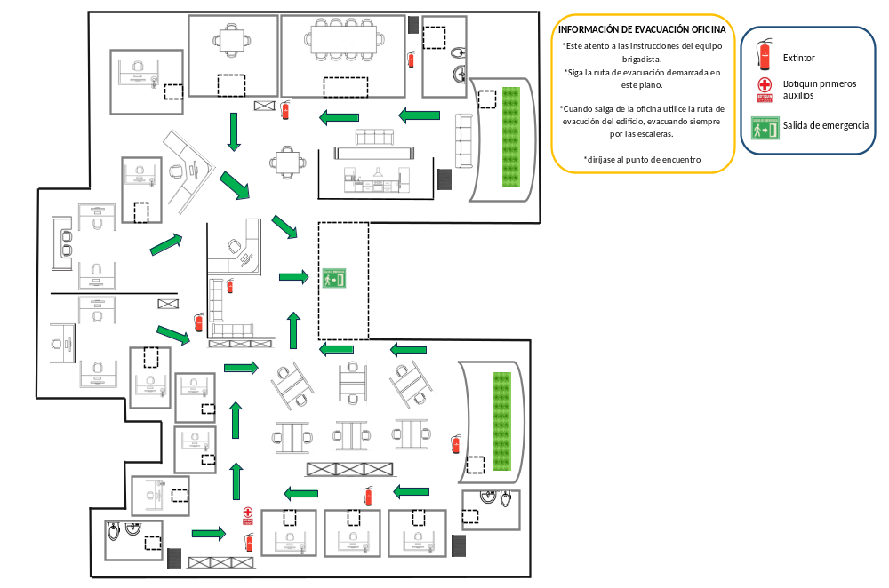
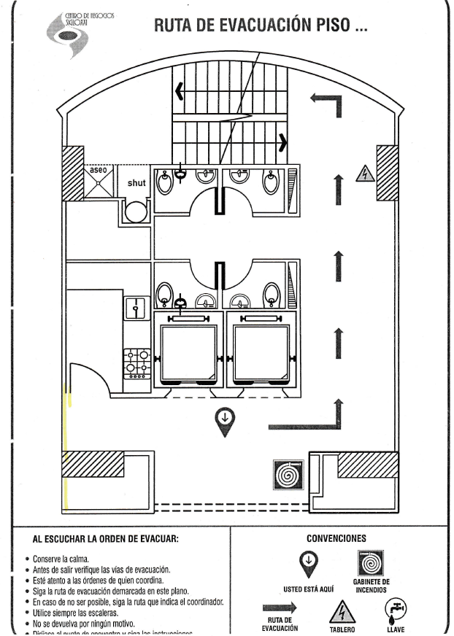
PLANO DE EVACUACIÓN PISO 2 FUNDACIÓN LUKER EDIFICIO SIGLO XXI

IDENTIFICACIÓN DEL NIVEL DE RIESGO

Para la identificación de nivel de riesgo se ha aplicado la metodología de análisis de riesgo por colores del FOPAE y adoptada por la secretaría distrital de gobierno y Dirección de prevención y atención de emergencias DPAE de Bogotá

“Esta metodología permite de una forma general y cualitativa desarrollar análisis de amenazas y análisis de vulnerabilidad de personas, recursos y sistemas y procesos, con el fin de determinar el nivel de riesgo a través de la combinación de los elementos anteriores, con códigos de colores. Asimismo, es posible identificar una serie de observaciones que se constituirán en la base para formular las acciones de prevención, mitigación y respuesta que contemplan los planes de emergencia.” (FOPAE, 2009)

6.1 análisis de amenaza

Identificación, descripción y calificación de las amenazas
AMENAZA | INTERNO | EXTERNO | DESCRIPCION DE LA AMENAZA | CALIFICACION | COLOR
Movimientos Sísmicos | X |  | Teniendo en cuenta el Estudio de Microzonificación Sísmica del Territorio Nacional, elaborado por INGEOMINAS, Manizales está ubicada en la región Andina dónde existen probabilidades de la ocurrencia de un sismo fuerte | Inminente
Actividad Volcánica (caída de piroclastos) |  | X | El volcán Nevado del Ruiz es un volcán activo que ha permanecido en los últimos años en alerta amarillo llegando a pasar a alerta naranja en algunas oportunidades. Como consecuencia de su estado, la emisión de ceniza es frecuente y la caída de esta sobre la ciudad de Manizales también lo es | Inminente
Inundaciones | X |  | Ruptura de tuberías | Probable
Lluvias torrenciales Tormentas |  | X | Eventos hidrotemetereológicos que se han presentado en la ciudad en repetidas ocasiones | Inminente
Incendios | X |  | Conexiones eléctricas, equipos eléctricos, greca eléctrica, material sólido combustible | Probable
Derrames | X |  | Manipulación de productos para el aseo como el hiproclorito y de desinfección | Probable
Explosiones | X |  | Una mala manipulación del horno micro ondas podría generar una explosión | Probable
ACCIDENTES LABORALES (Caídas, heridas, picaduras, mordeduras) | X |  | Caídas a nivel, golpes, heridas con herramientas manuales, caídas de equinos, mordeduras, picaduras | Inminente
ACCIENTES DE TRÁNSITO |  | X | Desplazamiento en diferentes zonas del país (urbano, rural) como conductores o pasajeros por medio terrestre y marítimo.
Riesgo Público (Terrorismo, agresiones, robos, asaltos) |  | X | Se maneja gran número de personal en diferentes centro de trabajo y se realizan entrevistas y selección de personal por lo que el acceso a las instalaciones no es totalmente restringido | Posible
Epidemias |  | X | Virus, bacterias (SARS VOC 2) | Inminente

Calificación de la amenaza

EVENTO | COMPORTAMIENTO | COLOR ASIGNADO
Posible | Es aquel fenómeno que puede suceder o que es factible porque no existen razones históricas y científicas para decir que esto no sucederá. | Verde
Probable | Es aquel fenómeno esperado del cual existen razones y argumentos técnicos científicos para creer que sucederá. | Amarillo
Inminente | Es aquel fenómeno esperado que tiene alta probabilidad de ocurrir. | Rojo

ANÁLISIS DE VULNERABILIDAD

“Vulnerabilidad: característica propia de un elemento o grupo de elementos expuestos a una amenaza, relacionada con su incapacidad física, económica, política o social de anticipar, resistir y recuperarse del daño sufrido cuando opera dicha amenaza.” (FOPAE, 2009)

El análisis de vulnerabilidad contempla tres elementos expuestos, cada uno de ellos analizado desde tres aspectos:

Elementos y Aspectos de Vulnerabilidad

PERSONAS | RECURSOS | SISTEMAS Y PROCESOS
- Gestión Organizacional  - Capacitación y Entrenamiento  - Características de  Seguridad | - Suministros  - Edificación  - Equipos | - Servicios  - Sistemas alternos  - Recuperación

Para cada uno de los aspectos se desarrollan formatos que a través de preguntas buscan de manera cualitativa dar un panorama general que le permita al evaluador calificar como mala, regular o buena, la vulnerabilidad de las personas, los recursos y los sistemas y procesos de su organización ante cada una de las amenazas descritas, es decir, el análisis de vulnerabilidad completo se realiza a cada amenaza identificada.

Interpretación de la vulnerabilidad por cada aspecto

Calificación | CONDICIÓN
Bueno | Si el número de respuestas se encuentra dentro el rango 0,68 a 1
Regular | Si el número de respuestas se encuentra dentro el rango 0,34 a 0,67
Malo | Si el número de respuestas se encuentra dentro el rango 0 a 0,33

Interpretación de la vulnerabilidad por cada elemento

RANGO | INTERPRETACIÓN | COLOR
0.0 – 1.00 | ALTA | ROJO
1.01 – 2.00 | MEDIA | AMARILLO
2.01 – 3.00 | BAJA | VERDE

NIVEL DE RIESGO
“Riesgo: el daño potencial que, sobre la población y sus bienes, la infraestructura, el ambiente y la economía pública y privada, pueda causarse por la ocurrencia de amenazas de origen natural, socio-natural o antrópico no intencional, que se extiende más allá de los espacios privados o actividades particulares de las personas y organizaciones y que por su magnitud, velocidad y contingencia hace necesario un proceso de gestión que involucre al Estado y a la sociedad.” (FOPAE, 2009)

Una vez identificadas, descritas y analizadas las amenazas y para cada una, desarrollado el análisis de vulnerabilidad a personas, recursos y sistemas y procesos, se procede a determinar el nivel de riesgo que para esta metodología es la combinación de la amenaza y las vulnerabilidades utilizando el diamante de riesgo que se describe a continuación:
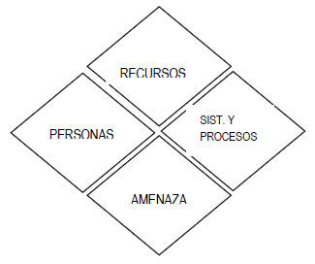
Diamante de Riesgo

Cada uno de los rombos tiene un color que fue asignado de acuerdo con los análisis desarrollados, recordemos:

Para la Amenaza:
- POSIBLE: NUNCA HA SUCEDIDO Color Verde
- PROBABLE: YA HA OCURRIDO Color Amarillo
- INMINENTE: EVIDENTE, DETECTABLE Color Rojo

Para la Vulnerabilidad:
- BAJA: ENTRE 2.1 Y 3.0 Color Verde
- MEDIA: ENTRE 1.1 Y 2.0 Color Amarillo
- ALTA: ENTRE 0 Y 1.0 Color Rojo

Por último, de acuerdo con la combinación de los cuatro colores dentro del diamante, se determina el nivel de riesgo global según los criterios de combinación de colores planteados en la siguiente tabla

Calificación nivel de riesgo
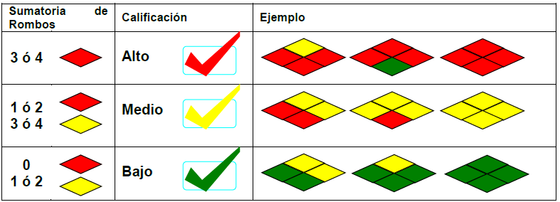

6.2 Consolidado Análisis de Riesgo.
Finalmente, todos los datos de cada amenaza y su análisis de vulnerabilidad en cada uno de sus elementos expuestos, así como el resultado final del nivel de riesgo, se destacan en un consolidado final en el que permite a la empresa hacer un análisis vertical tener una idea global de que tan vulnerable es el elemento analizado frente a todas las amenazas que se contemplen y de esta manera priorizar su intervención.

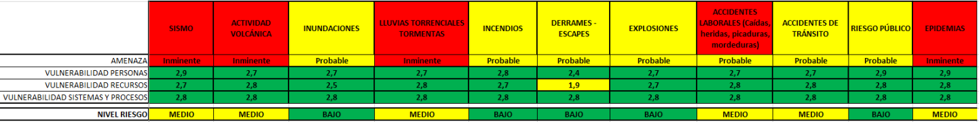

6.3 Priorización de Amenazas y Medidas de Intervención

Finalmente, se realiza la priorización de las amenazas, organizándolas desde las amenazas de calificación “Alta” hasta las amenazas de calificación “Baja”. Y para cada una de estas se definirán las medidas de intervención, ya sea de prevención, mitigación o ambas

PRIORIZACIÓN DE AMENAZAS Y MEDIDAS DE INTERVENCIÓN

AMENAZA | MEDIDA DE INTERVENCIÓN | TIPO DE MEDIDA
AMENAZA | MEDIDA DE INTERVENCIÓN | PREVENCIÓN | MITIGACIÓN
Todas las amenazas | - Difundir las funciones en caso de emergencias de acuerdo al organigrama del comité de emergencias. |  | X
Todas las amenazas | - Continuar con la capacitación el comité de emergencias y brigadistas |  | X
Todas las amenazas | - Capacitar coordinadores de evacuación |  | X
Todas las amenazas | - Divulgar el plan de prevención, preparación y respuesta ante emergencias |  | X
Todas las amenazas | - Establecer el plan de ayuda mutua con las empresas vecinas
Movimientos Sísmicos | - Capacitar al personal en cómo actuar antes, durante y después de un evento sísmico. |  | X
Movimientos Sísmicos | - Entrenar al personal en como suspender los servicios de agua y electricidad. |  | X
Movimientos Sísmicos | - Asegurar estanterías y reubicar objetos que puedan caerse en caso de sismo. |  | X
Movimientos Sísmicos | - Efectúe revisión mensual en los equipos de emergencia (botiquines, pitos, linternas, etc.) |  | X
Movimientos Sísmicos | - Asegurar estanterías a las paredes y ubicar los elementos más pesados en la parte baja |  | X
Movimientos Sísmicos | - Asegurar que los vidrios sean de seguridad o disponer de película de adhesivo transparente |  | X
Movimientos Sísmicos | - Desarrollar simulacros de cómo actuar en caso de sismo. |  | X
Movimientos Sísmicos | - Mantener un listado de teléfonos de emergencia |  | X
Movimientos Sísmicos | - Disponer de un radio de pilas con baterías cargadas |  | X
Incendios | - Realizar inspección en las fuentes generadoras de posibles incendios tales como la greca, redes eléctricas, cableado eléctrico y otros. | X
Incendios | - Realizar inspección mensual a los equipos de extinción. |  | X
Incendios | - Mantener capacitado al personal en técnicas de control y prevención del fuego y manejo de extintores. |  | X
Incendios | - Divulgar procedimiento de respuesta en caso de incendio a todo el personal |  | X
Incendios | - Realizar simulacro de evacuación |  | X
Incendios | - Tener a mano un listado con los números de emergencias (bomberos Cruz Roja, Defensa Civil, Policía y servicios públicos) |  | X
Explosión | - Definir un instructivo para utilizar el horno micro ondas, difundirlo y publicarlo cerca del horno | X
Inundación | - Incluir dentro de los programas de formación el procedimiento en caso de presentarse una inundación |  | X
Derrames | - Contar con las fichas de seguridad de los productos que se utilizan para el aseo |  | X
Derrames | - Garantizar la dotación de elementos de protección personal para la manipulación y recolección de derrame de los productos de aseo |  | X
Derrames | - Disponer del kit básico para la recolección de derrames acorde a los productos de aseo |  | X
Accidentes laborales | - Divulgar el procedimiento FLT - ______ Protocolo cómo actuar en caso de | X | X
Accidentes de transito | - Divulgar el procedimiento FL-SG-SST-10 Protocolo de movilidad segura | X | X
Erupción Volcánica (caída de piro clásticos) | - Verificar que todos los empleados tengan listo un kit de emergencia con tapabocas, mono gafas, agua, pito, radio de pilas, documentos de identificación, medicamentos usuales. |  | X
Erupción Volcánica (caída de piro clásticos) | - Estar atentos a las indicaciones que imparta el Sistema Nacional para la Prevención y Atención de Desastres –SNPAD-. SDGRD Sistema Departamental de Gestión del Riesgo de Desastres. |  | X
Erupción Volcánica (caída de piro clásticos) | - Capacitar al personal en cómo actuar en caso de erupción volcánica, caída de ceniza |  | X
Riesgo público | - Efectuar inspecciones periódicas en los dispositivos de seguridad, cerraduras, y alarmas de todas las instalaciones. | X
Riesgo público | - Capacitar a al personal en medidas preventivas | X
Riesgo público | - Reporte oportunamente con la mayor discreción al personal de seguridad y a los organismos de seguridad sobre cualquier persona u objeto sospechoso. | X
Riesgo público | - Capacitar al personal sobre cómo actuar en caso de asalto o agresión física |  | X

7. Organización para Emergencias

7.1 Sistema de Comando de Incidentes – SCI.

La Fundación LUKER implementará la estructura organizacional del Sistema de Comando de Incidentes (SCI).

El SCI, es la combinación de instalaciones, equipamiento, personal, protocolos, procedimientos y comunicaciones, operando en una estructura organizacional común, con la responsabilidad de administrar los recursos asignados para lograr los objetivos trazados para dar respuesta a un evento, incidente u operación. El SCI se caracteriza por ser una estructura organizacional flexible aplicable a incidentes de cualquier envergadura y complejidad. Está estandarizado para permitir la incorporación rápida de personal y otros recursos, de diferentes instituciones y puntos geográficos, a una estructura de manejo común, efectivo y eficiente

La estructura del SCI es modular, es decir, está diseñada para ampliarse y contraerse a medida que evolucione la situación donde la responsabilidad y el desempeño dependen inicialmente de quien asume la función de Mando (Comandante del Incidente).

La estructura específica de cada organización que se establece para un incidente, se basará en las necesidades de manejo del incidente. Si una sola persona puede manejar simultáneamente todas las áreas funcionales principales, no se requiere de una organización adicional. Si una o varias de las áreas requieren de un manejo independiente, se nombra a una persona para que sea responsable de esa área.

Al trabajar como parte del Equipo, es indispensable que cada persona asignada entienda su propio papel, así como las funciones de las demás Unidades que operan como parte del Equipo. Sin ese entendimiento y sin el enfoque de las actividades dentro de cada Unidad, no tardaría en surgir duplicidad, confusión y caos en una situación de crisis que evoluciona rápidamente.

Los principios del Sistema Comando de Incidentes, permiten asegurar un despliegue rápido, coordinado y efectivo de los recursos, ellos son:

- Terminología común: las instituciones y partes involucradas utilizan una terminología estándar y coherente, utilizando nombres comunes para los recursos, instalaciones con denominación precisa y funciones y niveles del sistema organizacional.
- Alcance de control: el número de individuos que una persona puede tener a cargo con efectividad es de 3 a 7, lo óptimo es 5.
- Organización modular: permite que las posiciones de trabajo puedan agregarse (expansión) o quitarse (contracción) con facilidad. Se estructura según el tipo de incidente, su magnitud y complejidad, crece de abajo hacia arriba en función de los recursos y el alcance de control y se establece de arriba hacia abajo según las necesidades.
- Comunicaciones integradas: las comunicaciones se establecen bajo un plan único, se usa la misma terminología, los canales y frecuencias son comunes e interconectadas, las redes de comunicación se establecen dependiendo del tamaño y complejidad del evento o incidente y se evitan los códigos.
- Plan de Acción del Incidente (PAI): todo evento o incidente, independiente de su tamaño o complejidad, requiere un plan de acción en el cual se establecen los objetivos, estrategias, estructura y recursos para un periodo operacional, guiado por la política y normas de la institución.
- Unidad de Mando: cada persona informa y responde a un único mando (persona designada) y tiene sólo un jefe.
- Comando Unificado: todas las instituciones que intervienen, desarrollan objetivos y estrategias comunes sin perder su autoridad, responsabilidades ni obligación de rendir cuentas. Las instituciones que participan, de común acuerdo, determinan los objetivos generales, planifican en forma conjunta las actividades y conducen operaciones integradas, maximizan el uso de los recursos asignados y asignan las funciones al personal bajo un mismo Plan de Acción del Incidente.
- Instalaciones con ubicación determinada, señalizada y de denominación precisa: las instalaciones que sean requeridas para el control y atención del evento o incidente son de fácil localización y tienen nomenclatura y señalización estandarizada, conocida por todas las personas que trabajan en el SCI (Puesto de Comando: PC, Base: B, Áreas de Espera: E, Área de Concentración de Víctimas: ACV).
- Manejo integral de los recursos: permite consolidar el control de los recursos simples optimizando su eficiencia y la seguridad del personal, reducir el flujo disperso de comunicaciones, contabilizar el uso de recursos y utilizar lo estrictamente necesario.

A continuación, se presenta la estructura organizacional básica del Sistema Comando de Incidentes y se asignan cada una de sus funciones, a cargos específicos dentro de la empresa.

OFICIAL DE ENLACE
Asistente de Gerencia
COMANDANTE DE INCIDENTES
Coordinadora o Asistente Administrativa
JEFE DE OPERACIONES
Brigadista
Líder de evacuación
BRIGADISTA

OFICIAL DE INFORMACIÓN PÚBLICA
Líder de comunicaciones

Personal en general

7.2 Funciones del comité de emergencias

COMANDANTE DE INCIDENTE

- Evaluar la situación. Recibir informe completo de lo sucedido por parte del líder del área
- Establece el perímetro de seguridad retirando a todo el personal del sitio de riesgo e impidiendo el acceso al personal no autorizado (Función de Seguridad).
- Determinar, junto a líder de áreas, los objetivos o pasos a seguir para la atención de la emergencia. Recuerde que siempre el primer paso va relacionado con asegurar la escena (eliminar riesgos, cortar paso de gases, fluidos, etc.) y con los elementos de protección del personal.
- Solicitar al oficial de enlace realizar el llamado de los cuerpos de socorro necesarios según requerimiento de líderes de área.
- Asegurar la disponibilidad de los recursos (función de logística)
- Velar por la adquisición de recursos y de servicios necesarios para realizar las tareas de respuesta y recuperación. (función de logística)
- Documentar y distribuir el Plan de Emergencias de la Empresa. (Planificación)
- Compilar todas las acciones realizadas y preparar un informe. (Planificación)
- Mantener la documentación de los gastos relacionados al incidente.

OFICIAL DE ENLACE
- Solicitar el apoyo externo a cuerpos de socorro o empresas vecinas.
- Recibir el apoyo que arriba al sitio informando sobre lo sucedido y reportando al comandante de incidentes
- Entregar cualquier la información que sea obtenida de los hospitales que recibieron pacientes.

OFICIAL DE INFORMACIÓN PÚBLICA:
- Elaborar comunicado para familiares, la prensa y público en general. (información pública)
- Establecer contacto con los medios de comunicación o personal interesado que busquen información directa sobre el incidente.

JEFE DE OPERACIONES
- Participar, implementar y ejecutar el Plan de respuesta a la emergencia
- Recibir informe completo de lo sucedido por parte del líder del área
- Dar recomendaciones sobre el sstablece el perímetro de seguridad retirando a todo el personal del sitio de riesgo e impidiendo el acceso al personal no autorizado.
- Verificar que los objetivos o pasos a seguir para la atención de la emergencia sean implementados. Recuerde que siempre el primer paso va relacionado con asegurar la escena (eliminar riesgos, cortar paso de gases, fluidos, etc.) y con los elementos de protección del personal.
- Apoyar el llamado de los cuerpos de socorro necesarios según requerimiento de líderes de área.
- Asegurar la disponibilidad de los recursos (función de logística)
- Velar por la adquisición de recursos y de servicios necesarios para realizar las tareas de respuesta y recuperación. (función de logística)
- Documentar y distribuir el Plan de Emergencias de la Empresa. (Planificación)
- Compilar todas las acciones realizadas y preparar un informe. (Planificación)
- Mantener la documentación de los gastos relacionados al incidente.

BRIGADISTAS

- Conocer los puntos críticos de la empresa, circuitos eléctricos de control, como también el suministro de agua
- Inspecciones de seguridad periódicas con el propósito de actualizar el plan de emergencias e informar de las condiciones de inseguridad
- Velar porque el equipo de extinción se encuentre en buenas condiciones, bien demarcado, ubicado, hoja de vida actualizada y mantenimiento oportuno
- Reconocer las condiciones de riesgo en el trabajo.
- Seleccionar el sitio donde se ubicará el puesto de primeros auxilios.
- Contar con un sistema ágil y oportuno de traslado de pacientes
- Asumir el mando cuando sea la primera persona en el lugar de la emergencia
- Informar al líder del área sobre la situación
- En caso de incendio, proceder a realizar la extinción del fuego
- Desarrollar las actividades tendientes a la atención y control de la emergencia evitando la propagación de sus efectos
- Prestar el primer auxilio.
- Ubicar los posibles heridos y personas afectadas y ayudar a evacuarlos de la zona de peligro
- Coordinar el traslado correcto del lesionado al centro asistencial adecuado en su nivel de complejidad.
- Diligenciar un registro de atención de primeros auxilios.
- Participar en la remoción de escombros, preservar las evidencias o pruebas que sirvan para la investigación de las causas del incendio
- Hacer inventarios de pérdidas
- Reacondicionar los equipos empleados durante la emergencia e informar sobre el deterioro que haya sufrido durante la atención del evento
- Evaluar la calidad de los primeros auxilios prestados.
- Realizar los ajustes necesarios al plan de atención.
- Presentar periódicamente un informe de actividades realizadas al Jefe de la Brigada.
- Cada brigadista tiene en su poder un silbato que se acciona en caso de emergencia o ejercicio de simulacro
- El equipo de brigada de emergencias cuenta con silbatos para alertar al personal en caso de emergencia o durante los ejercicios de simulacros.

LIDER DE EVACUACIÓN
- Al darse la orden de evacuación, convocar, animar, dirigir a las personas a su cargo por las rutas establecidas y hacia las salidas designadas.
- Recordar permanentemente la ruta de evacuación y el Sitio de reunión Final, recordar la orden de no devolverse y de no retornar a las instalaciones hasta tanto no sean autorizados por su conducto.
- Tomar nota de las observaciones obtenidas durante el desplazamiento, especialmente, lesionados, fuegos o daños en las instalaciones y estructuras.
- Al llegar al Sitio de Reunión establecido para su área, tomar lista de los evacuados, verificar quienes no evacuaron y quienes no estaban en la empresa al momento de la alarma, interrogar a las personas sobre aspectos encontrados durante el proceso de salida, esto es: lesionados, muertos, daños en instalaciones o estructuras.
- Registrar estos datos en su listado de personas cargo
- Reportar a los brigadistas los datos recolectados, especialmente lo que tiene que ver con victimas observadas, incendios, daños en instalaciones y/o daños estructurales o de mampostería. Además, el número de evacuados, número de personas que no evacuaron y número de personas que no estaban al interior al momento de evacuar.
- No permitir el reingreso a la empresa hasta tanto no sea autorizados por el Comandante de Incidentes.

PERSONAL EN GENERAL
- Se deben reportar al líder de Evacuación o monitor de grupo
- Pare la tarea o labor que está ejecutando.
- Apague el equipo o máquina que está operando.
- Tome su bolso o maletín.
- Si tiene un visitante invítelo a evacuar con usted, explíquele que está pasando.
- Al dejar su oficina apague la luz y cierre la puerta.
- Busque su ruta de evacuación, no se devuelva por ningún motivo.
- Si observa personas incapacitadas o discapacitadas ayúdelas a evacuar, pida ayuda a otros.
- Si observa lesionados o incendios, no intente hacer nada, avise al brigadista más cercano, la brigada de emergencias se encargará de ello.
- Tome nota mental de las situaciones que observe especialmente lesionados, incendios, daños en instalaciones o daños estructurales.
- Inste a sus compañeros a evacuar con prontitud, pero sin correr, camine siempre que pueda por la derecha, use los pasamanos de las escaleras.
- Al llegar al sitio de reunión final, este atento al llamado a lista conteste con voz firme y fuerte, si observo situaciones anormales, repórtelas.
- No regrese a su puesto de trabajo hasta tanto no sea autorizado.
- No se retire del Sitio de reunión sin ser autorizado.
- Si observa problemas de salud en uno de sus compañeros o en usted mismo, no intente ayudar repórtelo al líder de evacuación.
- Espere con calma la orden de regresar o de retirarse para ir a su casa.
- Si es solicitada su ayuda, para apoyar las labores de la emergencia y está en capacidad física y emocional de hacerlo, hágalo toda la ayuda es bienvenida.
- Las demás que le solicite su líder de evacuación.

8. PROCEDIMIENTOS OPERATIVOS NORMALIZADOS- PON’S

Las recomendaciones y procedimientos se encuentran en el documento “Protocolo cómo actuar en caso de” FL.

Adicionalmente se mencionan algunos de ellos:

PROCEDIMIENTO GENERAL EN CASO DE MOVIMIENTOS SISMICOS

Procedimiento para movimientos sísmicos
Objetivos | Establecer Procedimientos Operativos Normalizados en caso de sismo o terremoto.
Público en general | SI USTED ESTA EN LAS INSTALACIONES Y SE PRESENTA UN SISMO O TERREMOTO, DEBE:  - Mantenga la calma, no grite, no corra precipitadamente, no genere pánico.  - Interrumpir inmediatamente las actividades que está realizando.  - Si está dentro de una estructura en la que puedan caer escombros que lo puedan afectar, utilice la metodología de: “Me agacho, me cubro y me agarro” o sea debajo de, posicionándose en cuclillas cubriéndose la cabeza. Buscar su refugio bajo escritorios, mesas o al lado estructuras fuertes como columnas o muros en concreto y lejos de objetos pesados, colgantes o cortantes, paredes livianas o pre fabricadas:  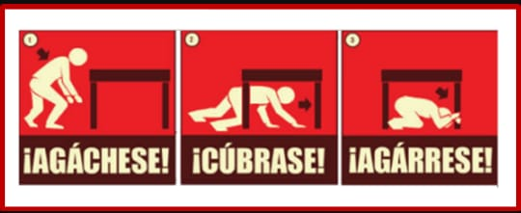  - Esperar a que termine el sismo, nunca trate de salir durante el evento.  - Dada la orden de evacuación por parte de brigada de emergencias o líder de evacuación, proceda a ello sin perder tiempo apagando equipo o buscando objetos personales; no devolverse por ningún motivo.  - Estar atento a las instrucciones de la brigada de emergencias y/o los líderes de evacuación.
Comité de Emergencias | Comandante del incidente  - Recibir y/o solicitar información interna referente al evento y en conjunto con el Oficial de Información Pública preparan los comunicados de prensa, cuando haya lugar.  - Recibir y/o solicitar información externa (Servicio Geológico Colombiano - UNGRD) referente al evento y en conjunto con el Oficial de Seguridad determinan cuándo ordenar la evacuación total o parcial de la edificación, cuando haya lugar.  Oficial de Seguridad / Profesional Especializado Seguridad Industrial:  - Determinar cuándo ordenar la evacuación total o parcial de la edificación.  Oficial de enlace / Director Administrativo  - Convoca y coordina grupos de apoyo externo para la atención de la emergencia.
Brigada de emergencias | Jefe de operaciones / Comandante Brigada de Emergencias  - Reportar al comandante del Incidente información relacionada con presencia de víctimas, daño a estructuras, necesidad de apoyo interno y/o externo y el desarrollo particular de la emergencia en su sector.  Líderes de evacuación:  - Liderar proceso de evacuación de las personas que se encuentren en su respectiva área de cobertura.  - Verificar las condiciones de seguridad del personal en la ruta de evacuación.  - Realizar llamado a lista y conteo del personal evacuado en el Punto de Encuentro interno o en cada área de trabajo.  Brigada de Emergencias:  - Suspender suministros de energía y combustibles en maquinaria y equipos.  - Desarrollar acciones tendientes al control del fuego (si es necesario).  - Apoyar acciones de evacuación.  - Determinar la existencia y el número de víctimas, aplicando el sistema de Triage Start en caso de ser necesario.  - Brindar asistencia inicial como primer respondiente a las personas lesionadas por el incidente y las traslada al ACV (Área de Concentración de Victimas) donde serán atendidas por el personal del Departamento Medico quien definirá traslado o alta.  - Sólo en caso de ser necesario, preparar a las víctimas para traslado.  - Inicia labores de Búsqueda y Rescate de personas atrapadas.

PROCEDIMIENTO GENERAL EN CASO DE AMENAZA TERRORISTA

Procedimiento para amenaza terrorista
Objetivos | Establecer Procedimientos Operativos Normalizados en caso de recibir una Amenaza Terrorista por vía telefónica u otro medio.  Identificar el fin y el tipo de amenaza con el propósito de adelantar las acciones pertinentes para prevenirlas.
Público en general | Si usted recibe una comunicación que informe de acciones terroristas, debe hacer lo siguiente:  - Mantener la calma, no generar pánico ni propiciar rumores.  - Notificar inmediatamente al área de Seguridad Industrial – BASC.  - Intente mantener contacto con la persona que hace la amenaza y tome nota de cualquier información que ésta le entregue.  - La información anterior, o si la amenaza es escrita, debe conservarla y proporcionarla al Profesional Especializado Seguridad Industrial – BASC.  - Por parte del área de Seguridad Industrial se debe asignar una persona responsable, que se encargue de recolectar la información y suministrarla a las autoridades competentes (Policía nacional, ejercito y fiscalía).  - Estar atento a las instrucciones de la brigada de emergencias y/o los líderes de evacuación.
Comité de Emergencias | Comandante del incidente  - Asume el papel de negociador y maneja las relaciones con los autores del hecho acopiando toda la información posible relacionada con el mismo, mientras llegan las autoridades competentes.  - Permanece alerta a la evolución de las negociaciones si las hubiere.  Oficial de Seguridad / Profesional Especializado Seguridad Industrial:  - Determinar cuándo ordenar la evacuación total o parcial de la edificación.  Oficial de enlace / Director Administrativo  - Convoca y coordina grupos de apoyo externo para la atención de la emergencia.  - Contacta a la Policía Nacional, Organismos de Inteligencia, antiexplosivos y Ejercito.
Brigada de emergencias | Jefe de operaciones / Comandante Brigada de Emergencias  - Permanece alerta a la evolución de las negociaciones si las hubiere y espera instrucciones del COMANDANTE DEL INCIDENTE y/o el COMITÉ OPERATIVO DE EMERGENCIAS.  Líderes de evacuación:  - Liderar proceso de evacuación de las personas que se encuentren en su respectiva área de cobertura.  - Verificar las condiciones de seguridad del personal en la ruta de evacuación.  - Realizar llamado a lista y conteo del personal evacuado en el Punto de Encuentro interno o en cada área de trabajo.  Brigada de Emergencias:  - Suspender suministros de energía y combustibles en maquinaria y equipos.  - Apoyar acciones de evacuación.  - Determinar la existencia y el número de víctimas, aplicando el sistema de Triage Start en caso de ser necesario.  - Brindar asistencia inicial como primer respondiente a las personas lesionadas por el incidente y las traslada al ACV (Área de Concentración de Victimas) donde serán atendidas por el personal del Departamento Medico quien definirá traslado o alta  - Sólo en caso de ser necesario, preparar a las víctimas para traslado.

PROCEDIMIENTO GENERAL EN CASO DE INCENDIO

Procedimiento para incendios
Objetivos | Establecer Procedimientos Operativos Normalizados en caso de conatos de incendio, incendios incipientes o estructurales.
Público en general | Si usted detecta o se ve involucrado en un incendio, debe hacer lo siguiente:  - Mantener la calma y suspender inmediatamente las actividades que desarrolla.  - Notificar a un Brigadista o al Profesional Especializado Seguridad Industrial – BASC  - Si está capacitado, tomar el extintor apropiado y controlar el fuego; en caso contrario, aléjese del área, espere la llegada de los grupos de apoyo y siga sus instrucciones.  - Si existen víctimas y usted NO TIENE entrenamiento en primeros auxilios, acompañar a la víctima mientras llegan los grupos de apoyo.  - En caso de evacuación no regresar por ningún motivo y cerrar sin seguro, cada puerta que pase para aislar el fuego.  - Si queda atrapado, cerrar la puerta sin seguro dejando una prenda u otra señal y trate de sellar las aberturas que puedan dejar pasar humo mediante papel o tela mojada.  - Este atento a las instrucciones de los grupos de apoyo.
Comité de Emergencias | Comandante del incidente  Recibir información referente al evento y en conjunto con el Oficial de Información preparan los comunicados de prensa, cuando haya lugar.  Oficial de Seguridad / Profesional Especializado Seguridad Industrial:  - Determinar cuándo ordenar la evacuación total o parcial de la edificación.  Oficial de enlace / Director Administrativo  - Convoca y coordina grupos de apoyo externo para la atención de la emergencia.
Brigada de emergencias | Líderes de evacuación  - Liderar proceso de evacuación de las personas que se encuentren en su respectiva área de cobertura.  - Verificar las condiciones de seguridad del personal en la ruta de evacuación.  - Realizar llamado a lista y conteo del personal evacuado en el Punto de Encuentro interno o en cada área de trabajo.  Brigada de Emergencias:  - Suspender suministros de energía y combustibles en maquinaria y equipos.  - Desarrollar acciones tendientes al control del fuego (si es necesario). Usar el método de extinción apropiado de acuerdo a la clase de incendio.  - Apoyar acciones de evacuación.  - Determinar la existencia y el número de víctimas, aplicando el sistema de Triage Start en caso de ser necesario.  - Brindar asistencia inicial como primer respondiente a las personas lesionadas por el incidente y las traslada al ACV (Área de Concentración de Victimas) donde serán atendidas por el personal del Departamento Medico quien definirá traslado o alta  - Sólo en caso de ser necesario, preparar a las víctimas para traslado.  - Inicia labores de Búsqueda y Rescate de personas atrapadas.

PROCEDIMIENTO PARA ACTUAR EN CASO DE ERUPCIÓN VOLCÁNICA

Procedimiento general en caso de Erupción Volcánica
Objetivos | Establecer Procedimientos Operativos Normalizados en caso presentarse Erupción del Volcán Nevado del Ruiz.
Público en general | EN EL CASO QUE SE DECLARE UNA EMERGENCIA DENTRO DEL ÁREA O PISO EN QUE SE ENCENTRE USTED DEBE HACER LO SIGUIENTE  - Mantenga la calma, no grite, no corra precipitadamente, no genere pánico.  - Interrumpir inmediatamente las actividades que está realizando.  - Atender indicaciones de los brigadistas y de los organismos de socorro.  - En lo posible mantenga siempre a mano un elemento de protección respiratoria (mascarilla).  - Cierre puertas y ventanas.  - Apague el aire acondicionado, ventiladores y equipos eléctricos.
Comité de Emergencias | Comandante del incidente  - Toma la decisión de evacuar o no las instalaciones y comunicarla al Coordinador General de Evacuación.  - Estar atento a las necesidades para la respuesta y la recuperación de la emergencia.  - Recibir la información referente al evento y aprobar los comunicados de prensa construidos por el Oficial de Comunicaciones.  - Recibir y/o solicitar información externa (Servicio Geológico Colombiano - UNGRD) referente al evento y en conjunto con el Oficial de Seguridad determinan cuándo ordenar la evacuación total o parcial de la empresa, cuando haya lugar.  - Activar al Comité de Emergencias.  - Realizar de manera directa o a través del Jefe de la Sección de Operaciones, la verificación del evento.  - A partir de la información recibida, decidir si se cita al Comité de Emergencias en el Puesto de Comando, acorde a la evolución de la misma.  - Determinar el fin de la emergencia, y retorno al estado de normalidad.  Oficial de enlace / Director Administrativo  - Contacta y organiza grupos de apoyo externo para la atención de la emergencia.
Brigada de emergencias | Jefe de operaciones / Comandante Brigada de Emergencias  - Mantener contacto con el Comandante del incidente, e informar sobre presencia de víctimas, daños en estructuras y riesgos potenciales.  - Activar la Brigada de Emergencias.  - Preparar el personal para acciones de evacuación con la brigada de evacuación y/o instrucciones del Comandante del incidente.  - Evaluar la necesidad de apoyo externo (Bomberos, Atención Pre-Hospitalaria, Rescate, etc.) y/o a las Brigadas de Emergencia cercanas.  Líderes de evacuación:  - Liderar proceso de evacuación de las personas que se encuentren en su respectiva área de cobertura.  - Verificar las condiciones de seguridad del personal en la evacuación.  - Evitar el retorno del personal evacuado a las instalaciones hasta la orden del Comandante del incidente.  Brigada de Emergencias:  - Determinar los recursos necesarios, acorde a la clase de erupción y su magnitud.  - Suspender suministros de energía y combustibles en maquinaria y equipos.  - Apoyar acciones de evacuación interna.  - Determinar la existencia y el número de víctimas y brindar asistencia inicial como primer respondiente a las personas lesionadas por el incidente y las traslada al ACV (Área de Concentración de Victimas) donde serán atendidas por el personal del Departamento Medico quien definirá traslado o alta.  - Sólo en caso de ser necesario, preparar a las víctimas para traslado.
Procedimiento general en caso de Erupción del Volcán Nevado del Ruiz

PROCEDIMIENTO PARA ACTUAR EN CASO DE DISTURBIOS

Procedimiento General en Caso de Disturbios – Asonadas
Objetivos | Establecer Procedimientos Operativos Normalizados en caso presentarse casos de disturbios-asonadas alrededor de la sede de la Fundación Luker.
Público en general | - Informe al comandante de incidentes / solicitud de enlace de apoyo a la policía.  - Si hay presencia de manifestantes afuera de la oficina cierre la puerta principal con seguro.  - Aléjese de las puertas.  - Espere a que las autoridades controlen la situación.  - Si no hay presencia de manifestantes afuera, aléjese del sitio de la manifestación.  - Abandone el área si es posible y sin enfrentarse a los manifestantes.  - Evite gritar y fomentar violencia.  - Si no es posible alejarse, resguárdese en las oficinas.  - En todo caso manténgase retirado de los manifestantes.
Comité de Emergencias | Comandante del incidente  - Toma la decisión de evacuar o no las instalaciones y comunicarla al Coordinador General de Evacuación.  - Estar atento a las necesidades para la respuesta y la recuperación de la emergencia.  - Recibir la información referente al evento y aprobar los comunicados de prensa construidos por el Oficial de Comunicaciones.  - Determinar el fin de la emergencia, y retorno al estado de normalidad.  Oficial de enlace / Director Administrativo  - Contacta y organiza grupos de apoyo externo para la atención de la emergencia.
Brigada de emergencias | Líderes de evacuación:  - Verificar si la situación está controlada.  - Liderar proceso de evacuación si es el caso, de las personas que se encuentren en su respectiva área de cobertura.  - Verificar las condiciones de seguridad del personal en la evacuación.  Brigada de Emergencias:  - Verifique la existencia de personas afectadas física y/o emocionalmente.  - Apoyar acciones de evacuación interna si es el caso.  - Determinar la existencia y el número de víctimas y brindar asistencia inicial como primer respondiente a las personas lesionadas si es el caso.  - Sólo en caso de ser necesario, preparar a las víctimas para traslado.  - Evalúe daños y reporte de inmediato a su superior

PROCEDIMIENTO DE RESPUESTA ANTE EMERGENCIAS

Procedimiento General de Respuesta ante emergencias- Primeros auxilios
Objetivos | Establecer Procedimientos Operativos Normalizados para dar respuesta ante emergencias que se puedan presentar en la sede de la Fundación Luker.
Público en general | - Reportar inmediatamente el evento al comandante de incidentes o brigadista más cercano
Comité de Emergencias | Comandante del incidente  - Convocar brigada de emergencia  - Determinar condiciones del evento
Brigada de emergencias | Brigada de Emergencias:  - iniciar la inspección del área afectada  - Asegurar el área  - Controlar el evento  - Identificar si hay victimas lesionadas  - Brindar primeros auxilios  - Inmovilización y estabilización  - Solicitar ayuda externa cuando se requiera traslado  - Coordinar traslado del lesionado al centro asistencial  - Iniciar labores de evacuación de personal en las áreas afectadas, sea el caso.

PLAN DE AYUDA MUTUA

Objetivo

Establecer un plan de colaboración y respuesta ante emergencias entre las empresas ubicadas en el edificio Siglo 21, el cual incluye las torres de Casa Luker y Gensa, para garantizar una respuesta coordinada y eficiente ante cualquier situación de emergencia.

Aliados en ayuda mutua

Se establece como el principal aliado para la ayuda mutua a la Brigada de Emergencias de Casa Luker, dado que comparten ubicación en la Torre Luker (pisos 3, 6 y 7). En caso de emergencia, la brigada de Casa Luker será el primer punto de contacto y apoyo.

La brigada de emergencias de Casa Luker será el aliado principal en situaciones de emergencia, tanto para:
- Apoyo inicial en situaciones que requieran intervención inmediata.
- Coordinación de evacuación o confinamiento seguro en áreas asignadas.
- Asistencia en primeros auxilios y respuesta a incidentes, aprovechando su ubicación cercana.

Canales de comunicación

- Grupo de WhatsApp: Todos los representantes de emergencias de las empresas vecinas en el edificio Siglo 21 (torres de Casa Luker y Gensa) están conectados a través de un grupo de WhatsApp para mantener una comunicación fluida durante una emergencia. Este canal se utilizará para coordinar evacuaciones, informar sobre la situación y compartir recursos o apoyo.

- Llamada telefónica: para casos de emergencias en lo que se requiera una respuesta rápida e inmediata.

Procedimiento en Caso de Emergencia

- Detección de Emergencia: Cualquier miembro de la brigada de emergencias de la Fundación Luker que detecte una situación debe notificar de inmediato al responsable de la brigada de Casa Luker y comunicar el incidente en el grupo de WhatsApp.

- Coordinación de Recursos: La brigada de Casa Luker evaluará la situación y coordinará una respuesta inmediata si es necesaria. En caso de que se necesiten recursos adicionales, las empresas del edificio colaborarán y compartirán equipos según sus capacidades.

- Evacuación: En situaciones que requieran evacuación, se coordinará la salida de todas las personas del edificio de manera ordenada. La Brigada de Emergencias de Casa Luker liderará las evacuaciones en los pisos 3, 6 y 7, mientras que las demás empresas seguirán el protocolo de evacuación establecido por cada uno.

Roles y Responsabilidades

- Brigada de emergencias Fundación Luker: Mantendrá comunicación constante con las empresas vecinas a través del grupo de WhatsApp y coordinará las acciones dentro de su espacio (piso 2) según el tipo de emergencia.

- Brigada de Emergencias de Casa Luker: Proveerá la primera respuesta ante emergencias, liderando la gestión de la situación en su torre y ofreciendo apoyo a la Fundación Luker según sea necesario.

- Otras empresas del edificio: Colaborarán en la evacuación, proporcionarán recursos y apoyo según lo coordinado a través del grupo de WhatsApp.

Anexos

- Listado de empresas participantes y sus contactos en el grupo de WhatsApp.
- Listado de los brigadistas de emergencia de Casa Luker y teléfono representante brigada de emergencias de Casa Luker.

PLAN DE EVACUACION

Introducción

Como parte del plan de emergencia y conscientes de los riesgos que puedan amenazar en forma directa e indirecta Fundación luker., se hace necesario diseñar e implementar un instrumento de soporte técnico, que permita identificar y evaluar las características que puedan generar retrasos al realizarse un proceso de evacuación.

El documento y actividades aquí planteadas las identificamos como plan de evacuación para casos de emergencia; el cual responde a un procedimiento organizado, para que las personas puedan ponerse a salvo en un tiempo menor al que espera tengan disponible para hacerlo en casos de una emergencia.

  - Objetivos

    - Objetivo General

El presente plan de evacuación comprende todas las acciones necesarias para detectar la presencia de un evento que amenace la integridad de los ocupantes comunicándoles la decisión de abandonar las instalaciones y movilizarlos hasta un lugar que se considere como seguro.

Adicionalmente dar a conocer un procedimiento organizado y coordinado para que las personas que se encuentran en las diferentes áreas, durante una emergencia puedan ponerse a salvo en un tiempo que no supere los estándares definidos por este plan de evacuación.

    - Objetivos Específicos:

- Establecer en un procedimiento normalizado de evacuación para todos los ocupantes y usuarios de las instalaciones.
- Generar entre los trabajadores condiciones de confianza y motivar su participación hacia las acciones de emergencia.
- Optimizar el uso de los recursos de emergencia actualmente disponibles del edificio y de las dependencias que operan en ellas.
- Minimizar el tiempo de reacción de los ocupantes ante una emergencia. .
- Evitar o minimizar las lecciones que puedan sufrir los ocupantes como consecuencia de un siniestro en sus instalaciones.

  - Alarma para Evacuación

Se utilizará la alarma con que cuenta la organización como señal para la evacuación en toda la edificación, el cual será socializado y entrenado con todo el personal interno de la fundación de manera que apoye y oriente a todos los usuarios de la edificación.



  - Coordinación
ÁREA | LÍDER | SALIDA | SITIO DE ENCUENTRO
Área contable, comunicaciones, estrategia y de proyectos |  | Pasillos, puerta principal, escaleras hasta el primer piso, recepción del edificio, salida posterior hacia claro | Bahía de Claro
Funcionamiento  Educación |  | puerta principal, escaleras hasta el primer piso, recepción del edificio, salida posterior hacia claro | Bahía de Claro
Gerencia  Coworking  Cocina |  | Pasillos, puerta principal, escaleras hasta el primer piso, recepción del edificio, salida posterior hacia claro | Bahía de Claro

  - Calificación de Evacuación

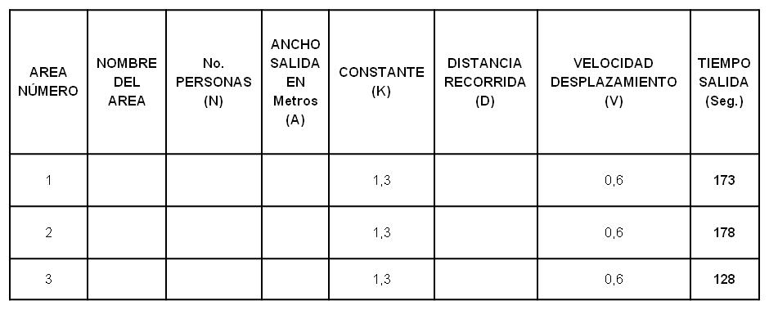
N D
TS = +
(A * K) V

TS TIEMPO DE SALIDA
N NÚMERO DE PERSONAS (MAXIMO HISTORICO)
A ANCHO DE SALIDA EN METROS (SALIDA MAS ANGOSTA)
K CONSTANTE EXPERIMENTAL 1,3 PERSONAS/MT*SEG.
D DISTANCIA TOTAL DE RECORRIDO EN METROS (DISTANCIA MAS LARGA HASTA EL PUNTO DE ENCUENTRO)
V VELOCIDAD DE DESPLAZAMIENTO: 0,6 METROS/SEG.

Procedimientos para La Evacuación

Al momento de presentarse la emergencia y una vez ordenada la evacuación del edificio deberán seguirse las siguientes indicaciones:

- Una vez activada la alarma de evacuación, el personal debe iniciar la evacuación del edificio, todo el personal colaborará en la evacuación de visitantes de cada una de las áreas.
- Se deben seguir las instrucciones de los coordinadores de la evacuación.
- Toda la evacuación debe realizarse formando hileras y dirigiéndose hacia las salidas previstas para cada zona.
- Se debe mantener la calma, no corra, no grite, pero camine rápido.
- En los pasillos y áreas de circulación de personas deben eliminarse los obstáculos que impidan la salida propia, de visitantes y de otros compañeros de trabajo.
- No correr, mantener el ritmo de evacuación (paso rápido y seguro) y el lugar que se ocupa en la fila hasta llegar a la zona de seguridad (punto de encuentro).
- Alejarse de las ventanas u objetos que puedan caer.
- Ubicarse en los sitios marcados como “zona segura en caso de sismos” debajo de marcos estructurales, escritorio, etc.; en caso de que la evacuación sea interrumpida por una sacudida violenta (terremoto).
- No apoyarse en las paredes.
- Siempre se debe caminar hacia la salida de emergencia más próxima.
- Si la emergencia es un incendio y se presenta humo en la “Ruta de Salida”, las personas deben avanzar a “gatas”, ya que los gases de la combustión siempre suben y son los que más daño producen en un incendio.
- Cuando se dirija al exterior, mantenerse lejos de los ventanales, postes eléctricos u objetos que puedan caer.

UNA VEZ EFECTUADA LA EVACUACIÓN
- Los miembros de la Brigada de emergencias deben buscar heridos y personas atrapadas.
- Las demás personas no deben mover personas heridas a menos que estén en peligro inmediato de muerte.
- Estar preparados para otros temblores, reinicios de fuego, etc. Y tener mucha precaución al entrar (si es necesario) a las instalaciones del edificio.
- No utilizar los teléfonos, a menos que sea un caso de emergencia.
- Al llegar al lugar de reunión todos deben concentrarse y ubicarse en su lugar designado para realizar el inventario de personas (control de ausentismo).
- Las personas heridas deben ser llevadas al puesto de atención que se tenga en funcionamiento.
- Todas las personas deben permanecer en el lugar designado, atentas a nuevas instrucciones.

  - Prácticas y Simulacros

El plan de evacuación, deberá enseñarse a todos funcionarios y usuarios permanentes en la Fundación Luker, adicionalmente debe practicarse periódicamente para asegurar su comprensión y operatividad.

Alcances:

Deberán efectuarse prácticas periódicas que incluyan como minino:

- Reconocimiento de las señales de alarma.
- Recorrido por la ruta de Evacuación.
- Conteo de personal.
- Operación de medios de comunicación de Emergencia.

Frecuencia:
La frecuencia de la práctica deberá contemplar:

- Se efectuar una práctica independiente por lo menos de (1) vez al año.
- La empresa deberá efectuar como mínimo una práctica general de evacuación al año.
- Todo empleado o contratista nuevo deberá ser instruido al iniciar su trabajo, teniendo como parte de su proceso de inducción una entrevista con el coordinador de seguridad y salud en el trabajo.

Obligatoriedad:
Sin excepción las secciones de instrucción y los simulacros de evacuación son de OBLIGATORIA participación para todos los empleados de la Fundación Luker.

Consideraciones de Seguridad.
Por ser prácticas de evacuación de naturaleza crítica en su ejecución deberán adoptarse TODAS las precauciones que se considere necesarias, entre ellas:

- Vigilancia de sitios estratégicos dentro y fuera de las instalaciones.
- Aviso a las entidades de socorro externo (compañía de seguridad privada, Bomberos; Cruz Roja; Policía, Defensa Civil, entre otros).
- Ayuda a las personas con impedimento o con procedimientos críticos, para lo cual se apoyara con el personal asistencial en cada una de las áreas.

  - Planeación de Simulacros

    - Fase de Planeación
- Obtenga el compromiso de la Gerencia.
- Recursos humanos y técnicos disponibles para la ejecución de la actividad.
- Las personas comprometidas, los lesionados ficticios, brigadistas, personal no brigadista y los observadores.
- El área o áreas, si es parcial o total de toda la empresa, rutas de evacuación, obstáculos, escaleras, puertas de salida y los sistemas de alarma y comunicación.
- Los puntos de reunión intermedios y finales, como los posibles refugios temporales.
- Las instituciones de salud a donde se podrían remitir los lesionados, el sistema de remisión, de comunicación y de transporte de lesionados.
- El sistema de información a familiares de las posibles víctimas.

    - Fase de Ejecución de la Actividad
- Comunique a TODOS los ocupantes de la empresa que se va a realizar y poner a funcionar el PLAN DE SIMULACROS.
- Reunión del grupo o comité organizador para realizar los últimos ajustes, repasar los pasos a seguir y detectar inconvenientes o imprevistos, determinar si se hace avisado o sorpresivo.
- Preparación de las personas que van a participar.
- Ubicación de los observadores y confirmación de sus actividades.
- Declaración de la alerta por la persona asignada.
- Declaración de la alarma por la persona asignada.
- Comunicaciones con las instancias que correspondan (internas y externas).
- Maniobras o actividades específicas de cada grupo de brigadistas (contra incendios, evacuación y rescate, primeros auxilios y comunicaciones), tendientes al control inicial de la situación de riesgo que generó la emergencia, de acuerdo con lo planeado y con los recursos disponibles.
- Definición del tipo de evacuación: total o parcial, orden de evacuación.
- Concentración de los lesionados ficticios en las zonas de seguridad predeterminadas.
- Clasificación de los lesionados y definición de remisiones a instituciones hospitalarias.
- Orden de finalización de las actividades por la persona designada.
- Reunión de los participantes en un lugar predeterminado para la evaluación de las actividades e informe general.

    - Control Fase De Evacuación
- Pre diseñar formato de evacuación para ser diligenciado por los evaluadores, donde se determine la metodología utilizada por cada grupo de personas que evacuaron, el orden, los peligros detectados, la oportunidad del servicio y comunicaciones, como también la situación de control en el punto de reunión final.

Ver Formato FL-SG-SST-32-03

  - Guion del Simulacro
- Introducción: Establecer el horario, los participantes y el objetivo de la prueba.
- Objetivo y alcance de la prueba: Detallar los objetivos específicos para los cuales fue diseñada la prueba. Indicar cuales participantes del equipo de respuesta se van a poner a prueba y quienes simularán las acciones.
- Precauciones de seguridad: Se deben redactar las precauciones generales necesarias para proteger a los trabajadores, visitantes, a los encargados de la respuesta y al personal externo invitado a apoyar el simulacro, como Cruz Roja, Cuerpo de Bomberos, Defensa Civil Policía, Circulación y Transito).
- Instrucciones para el controlador y evaluador: Establecer la información que requieran los encargados del control y de la evaluación en el cumplimiento de sus funciones.
- Instrucciones a los participantes: Establecer la información que deba ser brindada a los participantes en el desarrollo de sus funciones.
- Estándares para la evaluación del desempeño: Establecer los criterios de evaluación y sistema de calificación.
- Condiciones iniciales del escenario: Puesta en escena de las condiciones de pre-emergencia.
- Resumen narrativo: Breve descripción de la secuencia de los eventos que finalmente conducirán a la emergencia y su continuidad hasta la fase final de la prueba.
- Secuencia de los eventos mayores: Cronograma detallado de la ocurrencia de los eventos.
- Anexos: Información adicional, como: Guías para el controlador y evaluador, tarjetas, datos de la empresa en la que ocurre el evento, datos sobre riesgos, formularios de evaluación, entre otros.
- Observadores: Establecer un equipo de observadores independiente del grupo de participantes, que evalúe la prueba con ayuda de listas de chequeo preparadas previamente.
- Aviso: A través de los Coordinadores de áreas, carteleras o correo electrónico interno (Internet) avisar a todo el personal de la empresa y a la comunidad vecina si es involucrada en el simulacro, del desarrollo del mismo para probar el plan. Es importante que la gente común no confunda el simulacro con una emergencia real.

Auditoria
Uno de los aspectos críticos que determinan la calidad de un plan de emergencias, es el nivel de incertidumbre asociado a la posible respuesta. Es por esto que se ha creado la necesidad de diseñar y desarrollar un programa de AUDITORIA que permite verificar la confiabilidad del Plan.

El plan de Emergencia requiere de dos clases de auditoría, así:

Auditoria periódica
La auditoría periódica permite obtener información sobre el estado real, tanto físico como funcional de la Institución, permitiendo implementar las acciones correctivas con el fin de “ajustar” el plan a los requerimientos.

Dentro de este tipo de auditoría se pretende establecer información tal como:

- Disponibilidad y estado de los recursos, tanto internos como externos.
- Disponibilidad de los medios de evacuación.
- Nivel de conciencia que tiene el personal.
- Nivel de formación de las personas que habitan la edificación.

La responsabilidad de realizar este tipo de auditoría correrá a cargo del Comité de Emergencias; quienes deberán aplicar un instrumento de inspección, dejando registro de cada una de las inspecciones, implementando las recomendaciones necesarias, dando a conocer dichas anomalías al Nivel Directivo. Las copias de dichos formatos diligenciados deben ser conservadas y anexadas al documento Plan de Emergencia con los resultados de la implementación y mejora de las condiciones críticas.

Para el desarrollo de la auditoria se utilizarán los criterios de evaluación del modelo plan de emergencia, que evalúa el plan en cada uno de sus componentes.

Auditoria Post- Siniestro

Por medio de la auditoria Post—Siniestro se pretende medir la eficacia de la respuesta desarrollada tanto por las personas, como por los medios técnicos de seguridad dispuestos para tal fin, con base en los objetivos propuestos. En el caso de los tiempos de evacuación se requiere realizar un análisis después de ocurrida una emergencia o simulacro, estableciendo puntos claves en los cuales se están presentando inconvenientes.

Alcances de la Auditoria

El programa de Auditoria podrá ser adelantado en su análisis por coordinadores de área, Coordinador de Emergencia o el Comité de Emergencias bajo la asesoría técnica de la ARL Obteniéndose información que permita retroalimentar los conceptos e hipótesis aquí expuestas y teniendo en cuenta:

- Nivel de formación de las personas.
- Disponibilidad y estado de los recursos.
- Disponibilidad de las instalaciones.
- Tiempos de actuación y respuesta.
- Ejecución de procedimientos.
- Consecución de Objetivos.
- Participación de personal.

- Anexo:

  - Marco conceptual

Este plan de emergencias es de responsabilidad de todos y es el conjunto de procedimientos que deben tenerse en cuenta en cualquier situación de emergencia en la organización.

Su objetivo es optimizar y compartir los recursos humanos y técnicos, poniéndolos a disposición de la organización en los momentos en que se declare alguna emergencia y su control sobrepase la magnitud del riesgo.

  - Marco Legal
Requisito | Descripción
Estatuto de Seguridad Industrial (Resolución 2400 de 1979) | Art. 4 – Edificios y locales: Construcción segura y firme; techos o cerchas con suficiente resistencia a los efectos del viento y su propia carga; cimiento o piso sin sobrecarga; factor de seguridad acero estructural (4 para cargas estáticas y 6 en dinámicas).  Art. 14 – Escaleras de comunicación entre plantas del edificio: Con condiciones de solidez, estabilidad y seguridad, preferiblemente de materiales incombustibles y espaciosas.  Art. 205 – Peligro de incendio o explosión en centros de trabajo: Provistos de tomas de agua con sus correspondientes mangueras, tanques de reserva y extintores.  Art. 206 – Construcciones bajo riesgo de incendio y explosión: Dotadas de muros corta-fuegos para impedir la propagación del incendio entre un local de trabajo y otro.  Art. 207 – Salidas de Emergencia: Suficientes, libres de obstáculos y convenientemente distribuidas.  Art. 220 – Extinguidores: Adecuados según combustible utilizado y clase de incendio.  Art. 223 – Brigada Contra Incendio: Debidamente entrenada.
Decreto 614 de 1984 y Resolución 1016 de 1989 | Con base en el Decreto 614 de 1984 (Arts. 28 a 30) y la Resolución 1016 de 1989 (Art. 11) se establece a toda empresa la obligación de ejecutar de manera permanente el programa de Seguridad y Salud en el Trabajo, del cual se hace expresa la necesidad de organizar y desarrollar un plan de emergencias teniendo en cuenta las ramas preventiva, pasiva o estructural y activa o de control.
Decreto 919 de 1989 - Sistema Nacional para la Prevención y Atención de Desastres | Establece la inclusión del componente de prevención de riesgos, para todas entidades públicas y privadas que financien estudios para la formulación en planes, programas y proyectos de desarrollo regional y urbano
Directiva Presidencial No 33 de octubre de 1990 - Sistema nacional para la prevención y atención de desastres | Numeral 8: Los planteles de educación, coliseos, canchas deportivas, plaza de toros, teatros, salas culturales, iglesias y lugares de afluencia masiva de personas deben tener cada uno su plan de contingencia frente a los desastres (…)
Ley 99 de 1993 (Sistema Nacional Ambiental) | Art. 5 – numeral 35: funciones del Ministerio de Medio Ambiente el “hacer evaluación, seguimiento y control de los factores de riesgo ecológico y de los que puedan incidir en la ocurrencia de desastres naturales y coordinar con las demás autoridades las acciones tendientes a prevenir la emergencia o a impedir la extensión de sus efectos”
Decreto ley 1295 de 1994 | Artículo 35 – Servicios de Prevención, Literal b: Capacitación básica para el montaje de la brigada de primeros auxilios.
Decreto 93 de 1998 | Plan Nacional para la Prevención y Atención de Desastres, el cual tiene como objeto orientar las acciones del Estado y de la sociedad civil para la prevención y mitigación de riesgos, los preparativos para la atención y recuperación en caso de desastre, contribuyendo a reducir el riesgo y al desarrollo sostenible de las comunidades vulnerables ante los eventos naturales y antrópicos.
NSR 10 - 2010 | Código Colombiano de Construcciones Sismo Resistentes 2010.
Decreto 321 de 1999 | Plan Nacional de Contingencia contra Derrames de Hidrocarburos, Derivados y Sustancias Nocivas.
Circular unificada 2004 del 22 de Abril de 2004 | Numeral 14: Se referencia el tema de Brigadas de Emergencia, Planes de Emergencia y Evacuación.
Referencias Técnicas de Orden Nacional | NTC 1461: Colores y Señales de Seguridad.  NTC 1867: Sistema de Señales Contra Incendio.  NTC 1916: Extintores de fuego. Clasificación y ensayo.  NTC 1931: Higiene y Seguridad. Seguridad Contra Incendios. Señales.  NTC 2885: Extintores Portátiles. Generalidades.  NTC 4166: Equipo de Protección y Extinción de Incendio.

Anexos:

- Listado empresas participantes y sus contactos en el grupo de WhatsApp de Ayuda Mutua:

- GENSA
- CONSULTORIO ODONTOLOGICO LUKER
- GRUPO TEC
- FUNDACIÓN LUKER
- CASA LUKER
- SONSULTORIO ODONTOLOGICO Y OFTALMOLOGICO
- GREUPO TM SA
- DELIMA MARSH
- CLUB MANIZALES
- PARK IN 21
- CLARO
- ARME
- SURA
- ADMINISTRACIÓN

Ver los contactos en el grupo de WhatsApp: 86 contactos

- Listado de los brigadistas de emergencia de Casa Luker y teléfono representante brigada de emergencias de Casa Luker:

-Brandon Cifuentes – Líder Brigada Emergencias Celular: 310 8419591

NOMBRE DE BRIGADISTA | CARGO | EMPRESA
ROSMIRA MORALES | AUXILIAR TESORERIA | CASA LUKER
MARIA FERNANDA GIRALDO | ANALISTA RIESGOS Y SEGUROS | CASA LUKER
ASTRID YOJANA RIASCOS | PROFESIONAL CAMBIARIO SEGUROS | CASA LUKER
XIMENA ORREGO GONZALEZ | PROFESIONAL TALENTO | CASA LUKER
VIVIANA VALLEJO | PROFESIONAL II REVISORIA FISCAL | ARCILA ASOCIADOS
VALENTINA TANGARIFE PEREZ | PROFESIONAL II REVISORIA FISCAL | ARCILA ASOCIADOS
SEBASTIAN OROZCO | ANALISTA MESA DE AYUDA | CASA LUKER
BRANDON CIFUENTES OSPINA | AUXILIAR SALUD Y SEGURIDAD EN EL TRABAJO | LUKER CHOCOLATE
VALENTINA PARRA | ANALISTA ABASTECIMIENTO DE CACAO | LUKER CHOCOLATE
AURA MARIA ARANGO | AUXILIAR ADMINISTRATIVA FEMLUKER | FEMLUKER
MAURICIO LOPEZ | AUXILIAR ARCHIVO | CASA LUKER
MARIA LUISA OROZCO | COORDINADORA COMUNICACIONES Y APRENDIZAJE | CASA LUKER
ELSA CRISTINA MUÑOZ | COORDINADORA SOSTENIBILIDAD CORPORATIVA | CASA LUKER
JUAN DAVID GUZMAN | ANALISTA CONTABILIDAD | CASA LUKER
ALVARO ANDRES CARDOZO | ANALISTA CONTABILIDAD | CASA LUKER
ADRIANA MARCELA GIRALDO | ANALISTA CONTABILIDAD | CASA LUKER
MAIRA ALEJANDRA SERNA | AUXILIAR NOMINA | CASA LUKER
DAVID RAMIREZ | PROFESIONAL PROYECTOS COMERCIALES | CASA LUKER
CRISTHIAN CAMILO TABARES | PROFESIONAL COSTOS | CASA LUKER
LINA MARIA PEÑA | ANALISTA NOMINA | CASA LUKER
LEXANDRA ACEVEDO GALVIS | PROFESIONAL TRANSFORMACION DIGITAL | CASA LUKER
VIVIANA ORTIZ | GESTOR SERVICIO AL CLIENTE | CASA LUKER

CONTROL DE CAMBIOS DEL DOCUMENTO

Descripción del cambio | Fecha | Versión
Se adicionó en el numeral 7.2 en las funciones del comité de emergencias, para los brigadistas el uso del silbato | Septiembre 12 de 2024 | 2
Se creó el plan de ayuda mutua numeral 9 | Octubre 22 de 2024 | 3
Se actualizó el logo de seguridad y salud y se realizó ajustes al PON´S por sismo o terremoto | Mayo de 2025 | 4

Tomado de empresariales de emergencia y contingencias Manual para la elaboración de planes y su integración con el Sistema Nacional para la Prevención y Atención de Desastres
Tomado de: www.fundacionluker.org.co

